出國報告（出國類別：研討會）

有機耕作於永續農業發展研討會

服務機關：行政院農業委員會農糧署
國立宜蘭大學
姓名職稱：王秀慧 技士
鄔家琪 副教授兼系主任
派赴國家：阿曼
出國期間：103年3月15~21日
報告日期：103年3月日
經費來源：行政院農業委員會
壹、目次

壹、目次··························································· | 1
貳、摘要··························································· | 2
叁、本文··························································· | 3
一、目的 ·························································· | 3
二、行程··························································· | 3
三、參訪人員······················································· | 4
四、過程··························································· | 4
五、心得與建議····················································· | 16
- 摘要

- 近年因氣候變遷，極端天氣日趨明顯，都市化情形日趨明顯，非洲、阿拉伯、印度、亞洲等地區國家農業從業人員均可感受到氣候及都市化對農業生產造成質量與數量之威脅；以質量而言，為適應氣候變化，農民大量施用化學物質，如肥料、殺草劑、殺蟲劑等，使土壤惡化，長期累積導致土地無法耕作，顯著影響土壤、農夫和國人之健康；以數量而言，人口日趨集中於都市，導致農村人口老化、農地日趨減少，惟總人口漲幅速度日趨增加，可預見糧食不足將持續惡化。
- 於1962年成立之African-Asian Rural Development Organization (AARDO)組織，即以農業與農村發展為主題，提供亞非各國農業技術、政策討論、參訪等互助平台，本次AARDO於阿曼舉行之研討會即以有機農業對永續農業之重要性及各國實際執行情形為討論主軸。
- 本次研討會藉由各國代表分享有機農業之發展情形可知，臺灣氣候溫暖、雨水豐沛(相較於多數阿拉伯國家)、有機農業技術研究較先進、有機農業之相關政策較為完備、政府重視有機農業等因素，使臺灣有機農業之發展較多數其他與會國家完備，係我國之驕傲。
- 為促進農業之永續性，亞非各國均投入相當人力、經費研究有機堆肥製作、適量施肥、土壤改良、低耕犁、溫室栽培等技術，並推廣至實際田間操作，試圖於友善環境及改善田間問題(如病蟲害、土壤肥力不足)間取得平衡，此外，政策之制定與規劃亦強烈影響該國之有機農業發展，我國已視有機農業為永續農業之重要一環，研究團隊和政策制定發展應結合更緊密以發揮最大效益。

參、本文
- 目的
近年因氣候變遷，極端氣候日趨明顯，都市化情形日趨明顯，非洲、阿拉伯、印度、亞洲等地區國家農業從業人員均可感受到氣候及都市化對農業生產造成質量與數量之威脅。面對氣候變遷對農業的影響，亞非各國均投入相當人力、經費研究有機堆肥製作、適量施肥、土壤改良、低耕犁、溫室栽培等技術，並推廣至實際田間操作，試圖於友善環境及改善田間問題間取得平衡，值得我國重視與研究推廣，向促進農業之永續性邁進。
- 行程
日期 | 參訪行程
3月14日(星期五) | - 臺灣桃園機場搭機飛至香港機場轉機。  - 香港飛至杜哈機場轉機。
3月15日  (星期六) | - 杜哈機場飛往阿曼。  - 夜宿阿曼Tulip旅店。
3月16日(星期日) | 1. 研習會開幕式。  2. 專家報告：氣候變遷與糧食安全。  3. 專家報告：有機農業驗證與行銷。  4. 專家報告：農業及環境對阿曼永續農業之重要性探討。  5. Q & A
3月17日(星期一) | 1. 專家報告：有機耕作技術之發展。  2. 專家報告：低耕犁農業下永續發展之價值鏈及資源分配。  3. 專家報告：有機耕作於永續農業發展之挑戰與機會。  4. 國家代表報告：臺灣、迦納、伊拉克、約旦、黎巴嫩(私人公司代表)、馬來西亞。  5.特定議題小組討論
3月18日(星期二) | - 國家代表報告：斯里蘭卡、蘇丹、葉門、黎巴嫩(政府代表)。  - 專家報告：環境友善耕作資材於永續農業之應用。  - 特定議題小組討論及發表準備
3月19日(星期三) | 參訪當地農村。
3月20日(星期四) | - 各小組報告及討論  - 閉幕式  - 參訪當地景點
3月21日(星期五) | - 參訪當地  - 由阿曼飛往杜哈機場
3月22日(星期六) | - 由杜哈機場飛往香港機場  - 由香港機場返回桃園機場

- 參訪人員
參訪人員為行政院農業委員會農糧署王秀慧技士及宜蘭大學鄔家琪副教授暨系主任等兩名。

四、過程及內容
(一)印度及斯里蘭卡永續農業發展概況
印度人口成長的速度大於糧食成長的速度，貧窮者購買必須食物之支出佔收入比例較富有者高，氣候變遷導致糧食價格提升對貧窮者影響極大，故印度永續農業之執行課題包含：
- 降低農、畜業生產之排碳量(CO₂)，以減緩氣候變遷之強度。
- 推行有機栽培、低耕犁栽培之技術與觀念。
- 避免過度集中單一栽培致使農產品賤價出售，農民入不敷出(甚至以自殺換取救濟提升家庭所得)。
- 適當之糧食分配。
- 避免為了賺取外匯不顧國人飢餓將食物出口他國。
斯里蘭卡有機規模較大而完整，雖無國內有機驗證機構，仍藉由國外有機驗證機構之驗證將有機茶等產品輸出世界各國，該國對農業資材之補助逐漸由化學物質轉變為有機物質。

(二)中東永續農業發展概況
阿曼之有機農業尚屬研究階段，未有相關法律規範；該國水資源極少，滴灌技術發達，溫室栽培亦以減少空間浪費、減少水源滲漏為改良方向。
黎巴嫩地理環境多樣，可於短距離內栽培遺傳特性相差甚大之農產品，在低運輸成本下加工成稀有產品，該國選擇高經濟價值之漿果作為有機產品之招牌，考量有機成本投入較高，結合現今對於漿果類之市場需求不斷增加之趨勢，故選擇高單價作物，如櫻桃、藍莓、草莓等，並積極研究各種層面之技術，包含盆裝栽培之改造提高空間之利用效率等。
葉門之主要栽培方式分為傳統農業及現代農業區，傳統農業依循祖先之智慧栽培、選種等，以雨水灌溉田區，幾乎均為有機栽培；現代農業區(靠海)才有施用化學肥料、農藥；該國沒有機驗證機構，故相關的有機產業尚未展開。
伊拉克代表以根瘤菌製有機肥於有機農業之應用為報告主軸，該研究團隊實際走訪伊拉克各區，設計適合不同氣候及地理環境之有機肥配方，以農民之田區為試驗場所，倘改善土壤情形及產量，地主農民自然是最佳宣傳利器。
(三)非洲永續農業發展概況
大部分非洲各國有機農業之障礙，主要係沒有國內驗證機構，靠國外驗證機構至非洲辦理有機驗證費用昂貴，且高比例的文盲導致製作生產紀錄困難。雖然實行有機栽培的國家不下少數，但政府未給予相關之支持及關注，亦無相關法規規範，使整體有機農業法展相對落後。
埃及之有機栽培面積達82,167公頃，佔可耕地面積1.7%，參與其中之企業約190家，農場約700座(多數農場位於沙漠區，灌溉水取自尼羅河)，埃及目前有機農業需要的研究方向為：
- 雜草管理。
- 以有機栽培為對象之品種育種。
- 土壤肥力恢復。
- 生物防治病害。
- 有機市場研究及政策研究。
(四)亞洲永續農業發展概況
馬來西亞之有機農業發已有相當完備之法規及驗證機構，並全額補助農民之驗證費用，研究方面注重生物土壤肥力改良之技術，惟該國面臨之困境為通過驗證之面積(僅1,686公頃)極小之問題。
韓國代表之教授以推行環境友善農業為主，該國之農業技術先進，推行許多環境友善之肥料、殺蟲劑，有效提高作物之產量。
五、心得及建議
由本次研討會瞭解有機農業在不同國家之發展，有(1)尚處於發展階段與(2)發展完備之兩種情形。(1)對於有機農業尚處於發展階段之國家，有機栽培之技術為其資源投入之重點，其技術不外乎土壤肥力及病蟲草害管理，如有效回收農業廢棄物製作有機堆肥、生物防治病蟲害、生物製肥、低耕犁、溫網室栽培、輪作等，惟各國氣候條件不同，主要作物及病害種類不同，能相互參考的經驗應屬緯度相近或地理環境條件相當之國家，故建議我國研究團隊應積極參與氣候條件相當之國家之技術交流活動，對我國有機農業技術方面之推進應有直接實質之幫助；對於(2)有機農業發展較完備之國家，普遍存有行銷通路之問題，我國政策制定團隊應與發展有機農業程度與我國相當之國家，或比我國更加進步之國家密切往來，如馬來西亞、日本、泰國、歐美各國等，為擴張我國有機農產品之市場提供更多樣之選擇；此外，本次與會者之工作性質可區分為研究代表與政府代表，由渠等發表之言論可知，研究代表往往致力於有機農業某一項技術之發展或某一種田間問題之克服，政府代表則對整體國家發展政策及瓶頸較為熟悉，這兩者之溝通與配合對該國之有機農業發展極為重要，因為缺少具體的田間管理技術之開發及推廣，有機栽培只是空談，沒有政策適當之支援，無法提升農民及消費者對有機業之認知與信賴，缺乏市場需求的產業，自無法長久。我國每年進口有機農產品及有機農產加工品逐年成長，足以代表我國對有機市場之需求正在擴張，倘有機農業各層面之研究與政策制定有良好之配合及回饋機制，那麼對於推行我國有機農業栽培，以達到兼顧環境與農業、農民與國人之健康將指日可待。

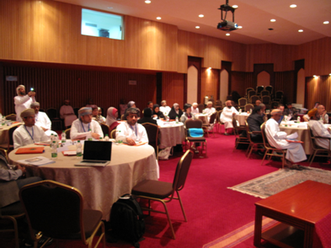
圖1、研討會之現場
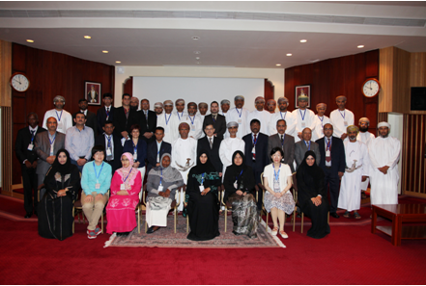
圖2、與會各國代表
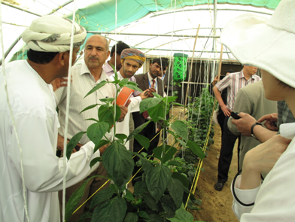
圖3、參訪阿曼溫室。
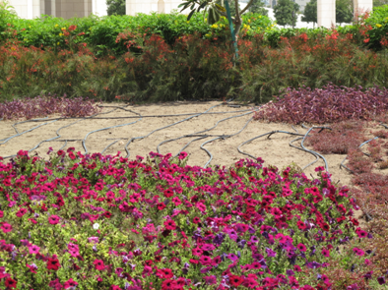
圖4、滴灌栽培景觀作物。

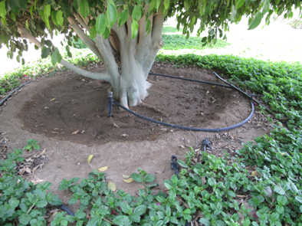
圖5、滴灌栽培行道樹。

